Formelsammlung aus den Übungen FS 2022
Übung 1
Anfahrweg  $$s_{an}=\frac{1}{2}∙a_{an}⋅t_{an}^{2}$$ | Fahrweg Mitte (a = 0)  $$s_{m}=v_{max}⋅t$$ | Bremsweg  $$s_{br}=\frac{1}{2}∙a_{br}⋅t_{br}^{2}$$ |  | $$D_{S}=Durchmesser Scheibe$$  $$L=Last$$  $$h=Höhe$$  $$M_{Ls}=Lastmoment Scheibe$$  $$M_{L}=Lastmoments$$  $$M_{B}=Beschleunigungsmoment$$  $$i=Getriebefaktor$$  $F_{L}$= Gewichts Last  $$g=9.81$$  $$t=Zeit$$  $$s=Weg$$  $$v=Geschwindigkeit$$  $$J=Trägheitsmoment$$ | $$[m]$$  $$[kg]$$  $$[m]$$  $$[Nm]$$  $$[Nm]$$  $$[Nm]$$  -  $$[N]$$  -  $$[s]$$  $$[m]$$  $$[m/s]$$  $$[kg ∙m^{2}]$$
Anfahrzeit  $$t_{an}=\frac{v_{max}}{a_{an}}$$ | Fahrzeit Mitte (a = 0)  $$t_{m}=\frac{s}{v_{max}}$$ | Bremszeit  $$t_{br}=\frac{v_{max}}{a_{br}}$$
Lastmoment  $$M_{L}=\frac{1}{i}⋅M_{Ls}$$  $$M_{Ls}=\frac{D_{s}}{2}⋅F_{L}$$  $$F_{L}=L⋅g$$ | Motormoment  $$M_{M}=M_{L}-M_{B}$$
Beschleunigungsmoment an der Welle des Motors
$$M_{B}=\frac{1}{i}⋅\left(M_{BS}+M_{BL}\right) = \frac{1}{i}⋅\left(J_{S}⋅α+L⋅a⋅\frac{D_{S}}{2}\right) = \frac{1}{i}⋅\left(J_{S}⋅\frac{a}{D_{S}/2}+L⋅a⋅\frac{D_{S}}{2}\right)$$
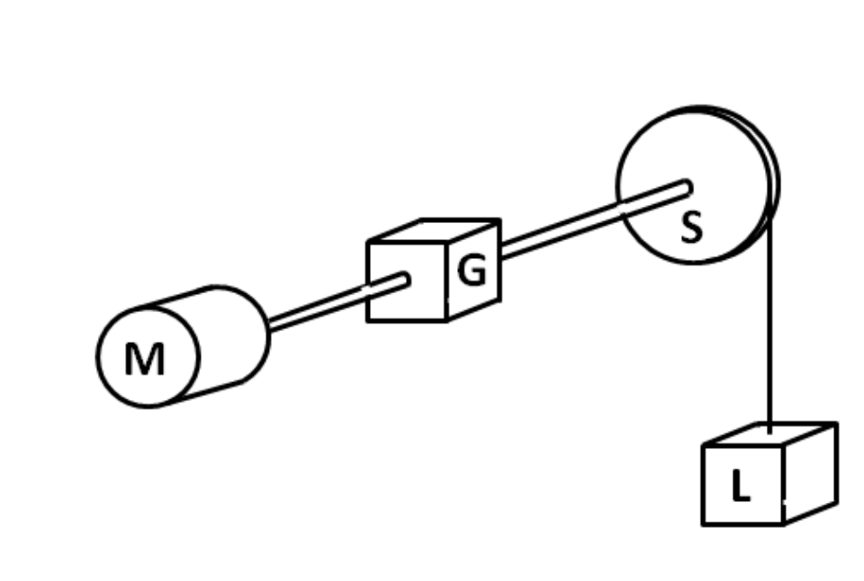 |  |  | 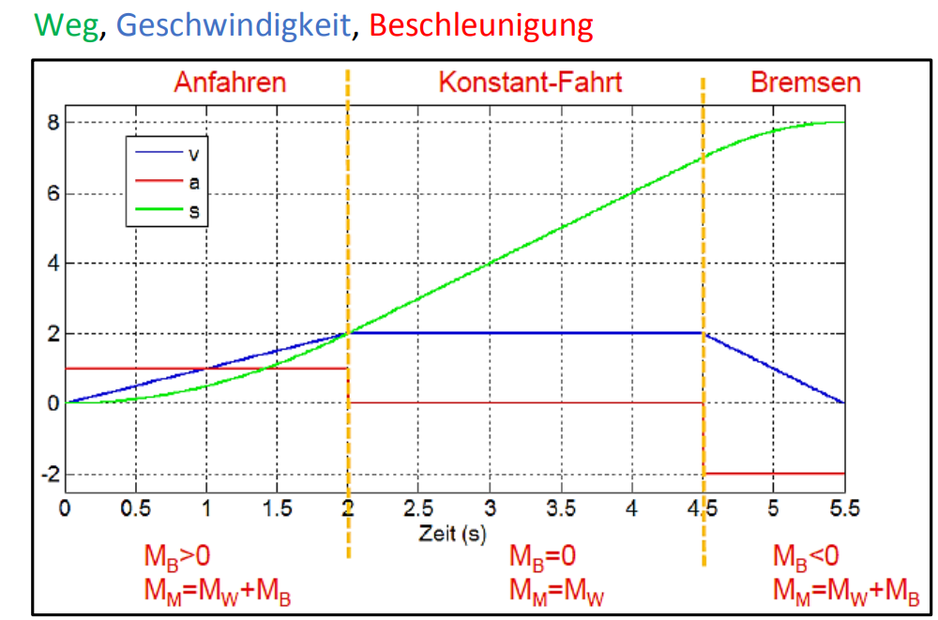

Übung 2
Trägheitsmoment Hohlzylinders  $$J_{HZ}=m⋅\frac{r_{a}^{2}+r_{i}^{2}}{2}$$ | Trägheitsmoment Vollzylinder  $$J_{VZ}=m⋅\frac{r_{a}^{2}}{2}$$ | 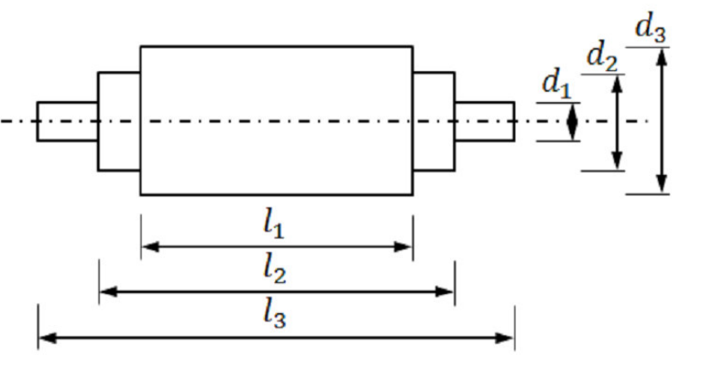 |  | 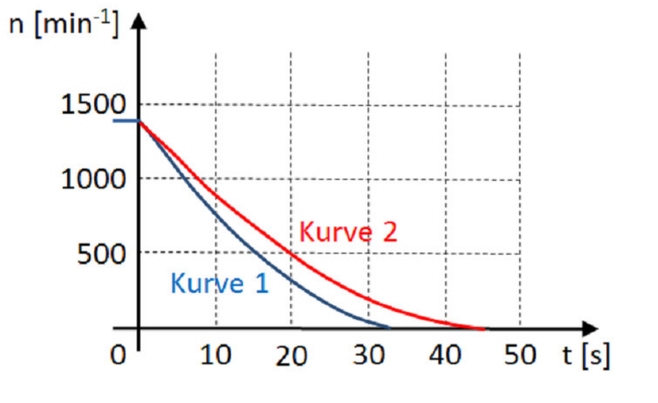
Trägheitsmoment Rotor  $$J_{R}=J_{VZ}+J_{HZ}$$ | Bremsmoment  $$M_{B}=J⋅\frac{π}{30}⋅\frac{n}{dt}$$
Trägheitsmoment Schwungrades  $$J_{S}=\frac{t_{b2}-t_{b1}}{t_{b1}}⋅J_{R}$$  $$J_{S}=m_{S}⋅\frac{r_{aS}^{2}+r_{iS}^{2}}{2}$$ | Gewichtskraft Schwungrades  $$F_{G}=m_{S}⋅g$$ | $$J=Trägheitsmoment$$  $$F_{G}=Gewichtskraft$$  $$m=Masse$$  $$t_{b}=Auslaufzeit$$ | $$[kg ∙m^{2}]$$  $$[N]$$  $$\left[kg\right]$$  $$[s]$$
Auslaufzeit t_{b1} ohne Schwungrad  $$t_{b1}=\frac{-J_{R}⋅\frac{π}{30}∙n_{0}}{M_{B}}$$ | Auslaufzeit t_{b2} mit Schwungrad  $$t_{b2}=\frac{-\left(J_{R}+J_{S}\right)⋅\frac{π}{30}⋅n_{0}}{M_{B}}$$

Übung 3
Trägheit des Systems  $$M_{L}=J_{L}∙\frac{ω}{dt}$$ | Reibung  $$M_{L}=K∙sign⁡(Ω(t))$$ |  | $$M_{L}=Lastmoments$$  $$ω= Winkelgeschwindigkeit$$  $$K=Moment$$  $$J_{L}=Trägheitsmoment Last$$  $P_{L}=Leistung bei Last$ | $$[Nm]$$  $$[π/s]$$  $$[Nm]$$  $$[kg ∙m^{2}]$$  $$[W]$$
Konstantes Moment  $$M_{L}=K$$ | Trägheit und Reibung  $$M_{L}=J_{L}∙\frac{ω}{dt}+K∙sign⁡(Ω(t))$$ |  |  | $$[Nm]$$  $$[π/s]$$  $$[Nm]$$  $$[kg ∙m^{2}]$$  $$[W]$$
Trägheit und konstantes Moment  $$M_{L}=J_{L}∙\frac{ω}{dt}+K$$ | Leistungsbedarf  $$P_{L}=M_{L}⋅ω$$ |  |  | $$[Nm]$$  $$[π/s]$$  $$[Nm]$$  $$[kg ∙m^{2}]$$  $$[W]$$
Vereinfachung der Ableitung  $$\frac{ω}{dt}=\frac{ω}{Δt}=\frac{ω_{i+1}-ω_{i}}{t_{i+1}-t_{i}}$$ |  | $$sign⁡(ω(t))$$  $$Funktion macht aus ω 1,0, -1$$  $$ω>0 →1$$  $$ω=0 →0$$  $$ω<0 =-1$$ | 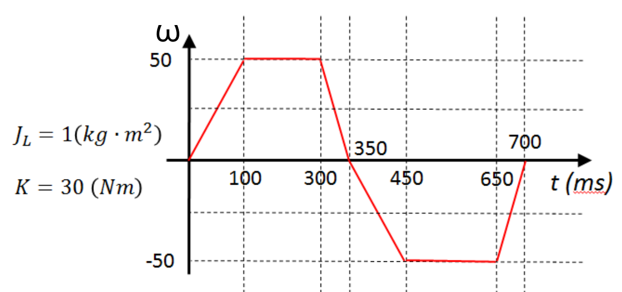

Übung 4
Klossche Gleichung  $$\frac{M_{M}(n_{AP})}{M_{K}}=\frac{2}{\frac{s}{s_{K}}+\frac{s_{K}}{s}}$$ | Kippschlupf  $$s_{K}=\frac{n_{s}-n_{k}}{n_{s}}$$ |  | Schlupf  $$s=\frac{n_{s}-n_{AP}}{n_{s}}$$ |  |  | $$s=Schlupf$$  $$M_{M}=Motorenmoment bei n$$  $$M_{K}=Kippmoment$$  $$M_{L}=Lastmoment$$  $$M_{bAV}=Average a Moment$$  $$p =Steigung$$  $$t_{an}=Anlaufzeit bis bei n_{AP}$$  $$n_{s}=Drehzahl Stator$$  $$n_{AP}=Drehzahl Arbeitpunkt$$  $$n_{K}=Kipp Drehzahl$$ |  |  | $$[Nm]$$  $$[Nm]$$  $$[Nm]$$  $$[Nm]$$  $$[Nm/n]$$  $$[s]$$  $$[min^{-1}]$$  $$\left[min^{-1}\right]$$  $$[min^{-1}]$$
Lastmoments Linie bei n
$$M_{L}\left(n\right)=p⋅n+M_{LA} oder M_{L}\left(n\right)=-\frac{p}{2}±\sqrt{{\left(\frac{p}{2}\right)}^{2}-M_{LA}}$$

Motorenmoment bei n_{AP} / n  $$M_{M}(n_{AP})=\frac{2∙M_{K}}{\frac{s}{s_{K}}+\frac{s_{K}}{s}}$$  $$M_{M}\left(n\right)=\frac{2⋅M_{K}⋅n_{s}⋅s_{K}⋅\left(n_{s}-n\right)}{{\left(n_{s}-n\right)}^{2}+{\left(n_{s}⋅s_{K}\right)}^{2}}$$ |  |  |  | Anlaufzeit  $$t_{an}=\frac{π∙J}{30}∙\int_{0}^{n_{AP}}{\frac{1}{{M_{M}\left(x\right)-M}_{L}\left(x\right)}} dx$$  Mittelwert des Beschleunigungsmoments [Nm]  $$M_{bAV}=\frac{\frac{π}{30}∙J∙n_{AP}}{t_{an}}$$
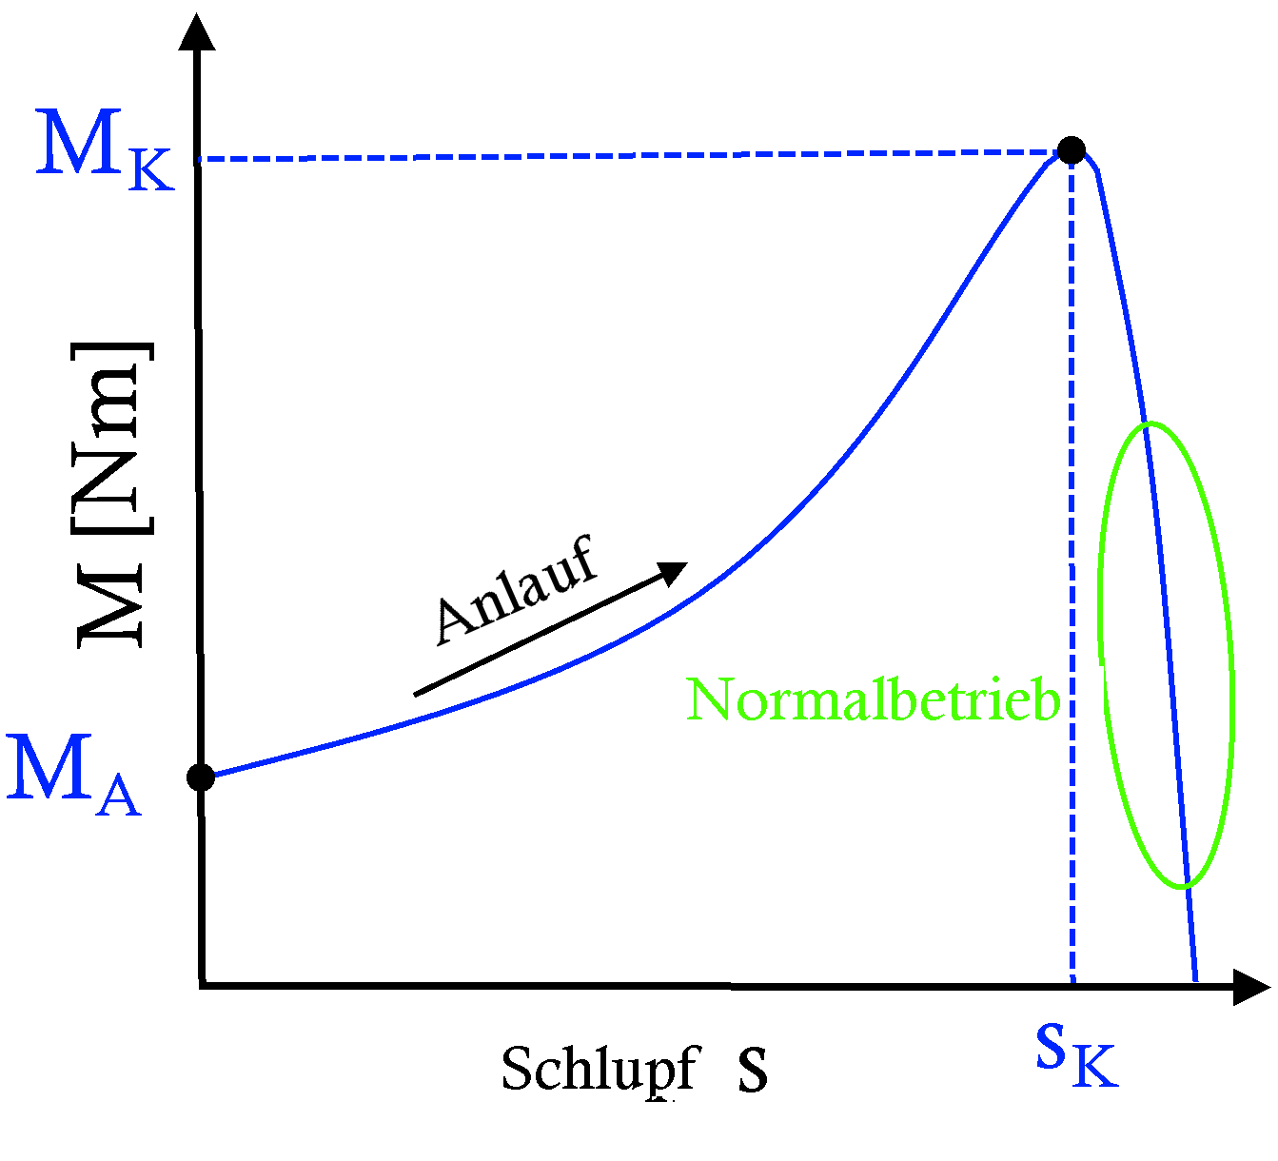 |  | 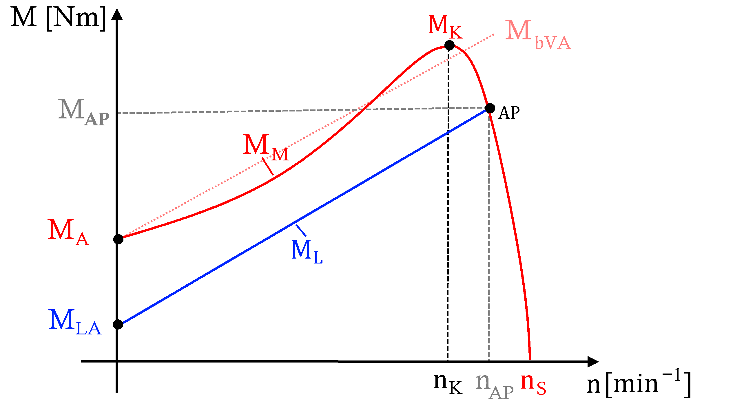 |  |  |  |  | n_{AP}: M_{M} = M_{L}
Übung 4 Statische Stabilität
$$M_{B}=M_{M}- M_{L} Stabil: \frac{M_{B}}{dn} <0$$  Oder  Links und rechts von Arbeitspunkt schauen  Und Pfeile einzeichnen  MM > ML = →  ML > MM = ← |  |  |  |  | 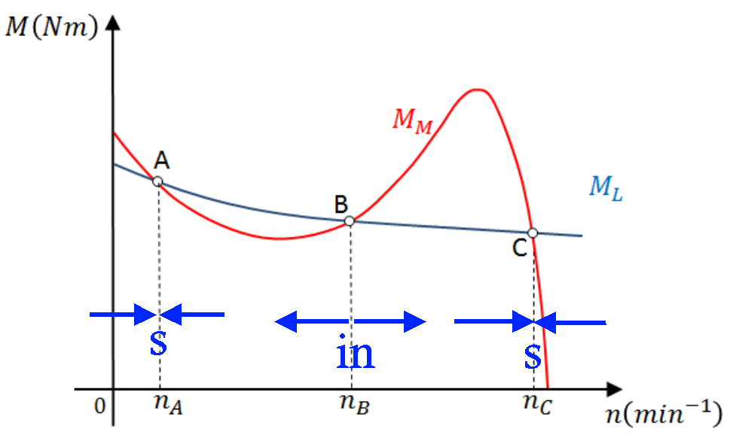 |  |  | A = Stabil  B = Instabil  C = Stabil

Übung 6
Förderbandgeschwindigkeit  $$v_{F}=π\frac{n_{AP}}{30}⋅r_{T}$$  Mit Getriebe  $$v_{F} =π\frac{n_{AP}}{30⋅i}⋅r_{T}$$ |  | Kiesmasse  $$m=ρ⋅Q⋅\frac{l}{v_{F}}$$ | Winkelgeschwindigkeit  $$ω=π\frac{n}{30}$$  Radius  $$r_{T}=\frac{v_{F}}{ω_{T}}$$  Gewichtskraft  $$F_{G}= m∙9.81$$ |  | $ω=Winkel Gew$.  $$D=Durchmesser$$  $$n_{Ap}=Drehzahl Arbeitpunkt$$  $$m=Masse$$  $$ρ=Dichte$$  $$Q=Volumenstrom$$  $$l=Länge Band$$  $$i=Getriebefaktor$$  $r_{T}=Raidus tragend$  $$P=Leistung$$  $$v_{F}=Gew. Band$$  $$Trägheitmomente$$  $$J_{L}= Last$$  $$J_{M}=Motor$$  $$J=Ges. bei Motor$$ | $$[π/s]$$  $$[m]$$  $$[min^{-1}]$$  $$[kg]$$  $$[kg/m^{3}]$$  $$[m^{3}/ s]$$  $$[m]$$  $$[m]$$  $$[W]$$  $$[m/ s]$$  $$[kg∙m^{2}]$$  $$[kg∙m^{2}]$$  $$[kg∙m^{2}]$$
Hangabtriebskraft  $$F_{H}=F_{G}⋅sin(α)$$ |  | Lastmoment  $$M_{L}=\frac{F_{H}⋅r_{T}}{i}$$
Mech. Leistung  $$P_{\text{L }}=M_{L}⋅\frac{π∙n_{AP}}{30}$$ | Last Trägheitsmoment  $$J_{L}=m⋅r_{T}^{2}$$ |  |  | J für Anlaufzeit  $$J=J_{M}+\frac{J_{L}}{i^{2}}$$
Optimaler Getriebfaktor  $$i_{op}=\sqrt{\frac{J_{L}}{J_{M}}}$$ | Anlaufzeit  $$t_{an}=\frac{π∙J}{30}∙\int_{0}^{n_{AP}}{\frac{1}{{M_{M}\left(x\right)-M}_{L}\left(x\right)}} dx$$
Elektische Leistung  $$P_{el}=\sqrt{3}⋅U⋅I⋅cos\left(φ\right)$$ | Verlustleistung  $$P_{V}=P_{el}-P_{L}$$ |  | Wirkungsgrad [%]  $$η=\frac{P_{w}}{P_{el}}⋅100$$
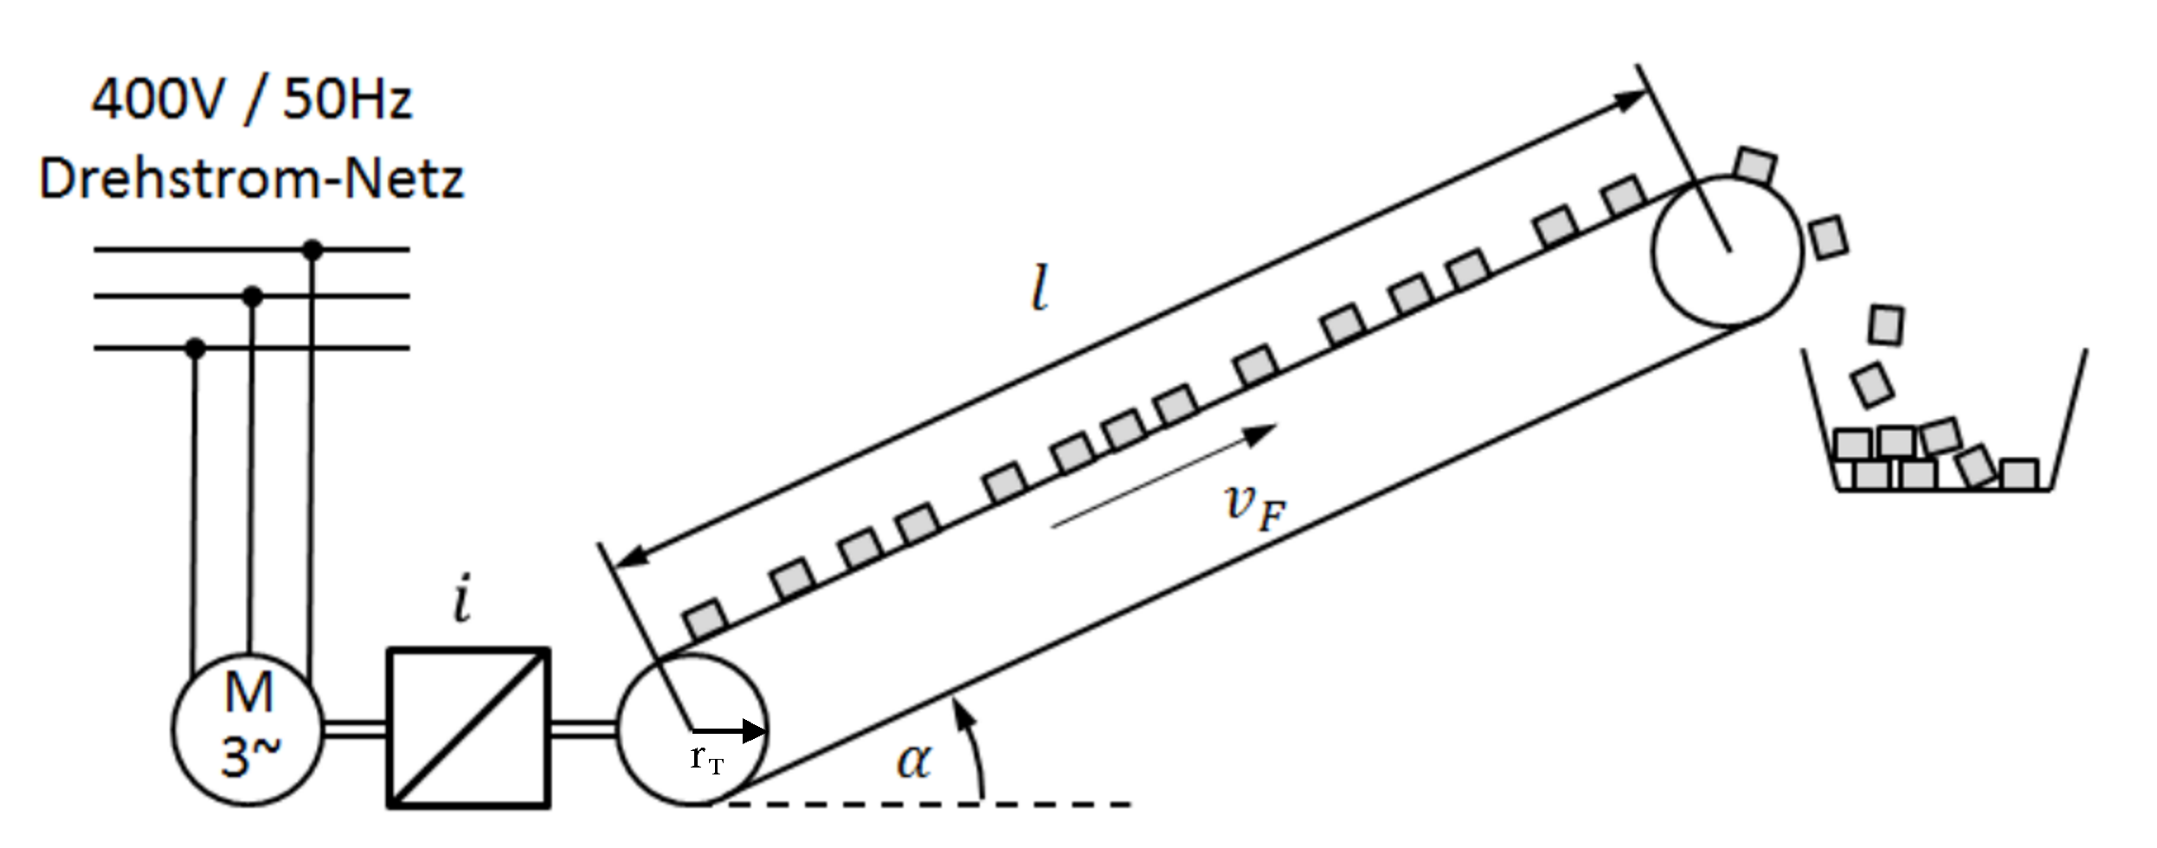

Übung 7
Effektivwert der Vorschubkraft  $$F_{eff}=\sqrt{\frac{F_{1}^{2}⋅t_{1}+F_{2}^{2}⋅t_{2}+⋯+F_{7}^{2}⋅t_{7}}{t_{1}+t_{2}+⋯+t_{7}}}$$ |  | 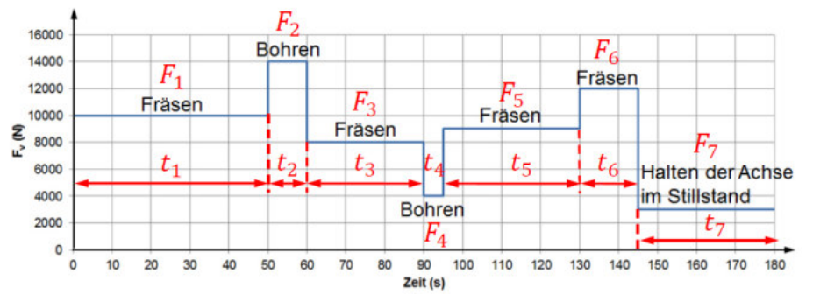
Übersetzung Faktor _{Sp} zu _{S}  $$u_{s} = \frac{v}{ω} = \frac{h}{2π}$$ | Zeit 1 Spindelumdrehung  $$t_{s} = \frac{2π}{ω} = \frac{h}{v}$$ |  |  | $$h=Gewindesteigung$$  $$v=Gew. Translation$$  $ω=Winkel Gew$.  Name x :  $$x_{s}=Schlitten$$  $$x_{sp}=Spindel$$  $$x_{G}=Getriebe$$  $$m=Masse$$  $$η=Wirkungsgrad$$  $$u=Übersetzungsfaktoren$$  $u_{Gopt}=Getriebefaktor Optimal$  $v_{Eil}=Max Geschwindigkeit$  $$t_{b}=Zeit {0 → v}_{Eil}$$  Trägheitsmomente  $J_{1}=Ritzel 1$  $J_{2}=Ritzel 2$ | $$[m^{-1}]$$  $$[m/ s]$$  $$[π/s]$$  $$[kg]$$  -  -  -  $$[m/ s]$$  $$[s]$$  $$[kg∙m^{2}]$$  $$[kg∙m^{2}]$$
Umsetzfaktor Welle II zu Welle I  $$u_{G}= \frac{ω_{II}}{ω_{I}} = \frac{n_{II}}{ n_{I}}$$ | Moment auf Wellen I und II  $$M_{II}=\frac{F_{eff}⋅u_{s}}{η_{s}}$$  $$M_{I}=\frac{M_{II}⋅u_{G}}{η_{G}}=\frac{F_{eff}⋅u_{s}{∙u}_{G}}{η_{s}⋅η_{G}}$$
Effektiv Motormoment  $$M_{eff}=\frac{F_{eff}⋅u_{s}⋅u_{G}}{η_{G}⋅η_{sp}}$$ | Max Motorendrehzahl  $$n_{max}=\frac{30{⋅v}_{Eil}}{π∙u_{G}∙u_{s}}$$  $$ω_{max}=\frac{π∙n_{max}}{30}$$
Max Winkelbescheunigung  $$α_{max}=\frac{π∙n_{max}}{t_{b}∙30}$$ | Lastträgheitsmoment bei Welle I von gesamten Welle II  $$J_{II }^{'}= u_{G}^{2}⋅J_{IIges} = u_{G}^{2}⋅\left(J_{2}+J_{sp}+J_{s}\right)$$  $$\text{ Mit }J_{sp}=\frac{1}{2}⋅m_{sp}⋅r^{2}$$  $$Mit J_{s}=m_{s}∙{u_{s}}^{2}$$
Erforderliche Überlastbarkeit eF  $$eF= \frac{M_{max}}{M_{eff}}$$ | Lastträgheitsmoment von Welle I  $$J_{Iges}=J_{1}+J_{I}$$  $$J_{I}=\frac{1}{2}⋅m_{I}⋅r^{2}$$
Max Motorenmoment  $$J_{ges}= J_{II}^{'}+J_{Iges} = J_{II}^{'}+{u_{Gopt}}^{2}∙J_{IIges} = 2⋅J_{II}^{'}$$  $$\text{wobei }u_{Gopt}=\sqrt{\frac{J_{Iges}}{J_{IIges}}}$$  $$M_{max}=J_{ges}⋅\frac{α_{max}}{η_{G}⋅η_{sp}}$$ |  |  | 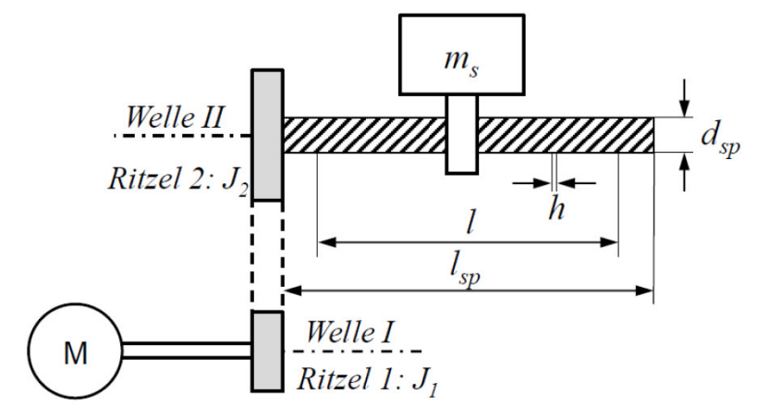

Praktikum 1: Dynamisches Verhalten einer Gleichstrommaschine Formeln
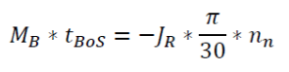  ss | 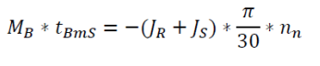  ss
Motorenmoment  $$M_{M}=I_{a}⋅Ψ=\frac{U⋅Ψ}{R_{A}}-\frac{2πΨ^{2}}{R_{A}}⋅n$$ | Anlaufmoment  $$M_{A}=\frac{U⋅Ψ}{R_{A}}-\frac{2πΨ^{2}}{R_{A}}⋅0=\frac{U⋅Ψ}{R_{a}}$$ |  | $$n=Drehzahl$$  $$Ψ=Magnetischer Induktions Fluss$$  $Ψ=Oder auch \left[T∙m^{2}\right],\left[Wb\right]$  $E=Energie$  $$M=Moment$$  $$R=Widerstand$$  $$I=Stromstärke$$  $$U=Spannung$$  $$x_{A}=Anlauf$$  $$x_{e}=Anlauf$$  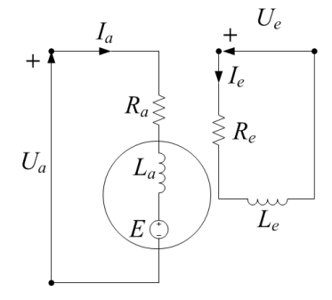 | $$[min^{-1}]$$  $$\left[V∙s\right]$$  $$\left[Nm\right]$$  $$\left[Ω\right]$$  $$\left[A\right]$$  $$\left[V\right]$$
$$U_{e}=R_{e}⋅I_{e}+L_{e}⋅\frac{dI_{e}}{dt}$$ | Anlaufspannung  $$U_{A}=R_{A}⋅I_{A}+L_{A}⋅\frac{I_{A}}{dt}+E$$
$$E=ω⋅Ψ$$  dddddddddddd  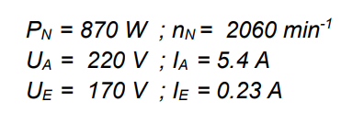 | Leerlaufdrehzahl  $$n_{0}=\frac{U}{2πΨ}$$  $$\left(0=\frac{U⋅Ψ}{R_{a}}-\frac{2πΨ^{2}}{R_{a}}⋅n_{0}\right)$$
Fragen
- Aus- Anlaufzeit länger mit Schwungrad  - Motor wird mit Elektrische Rückspeisung gebremst |  | 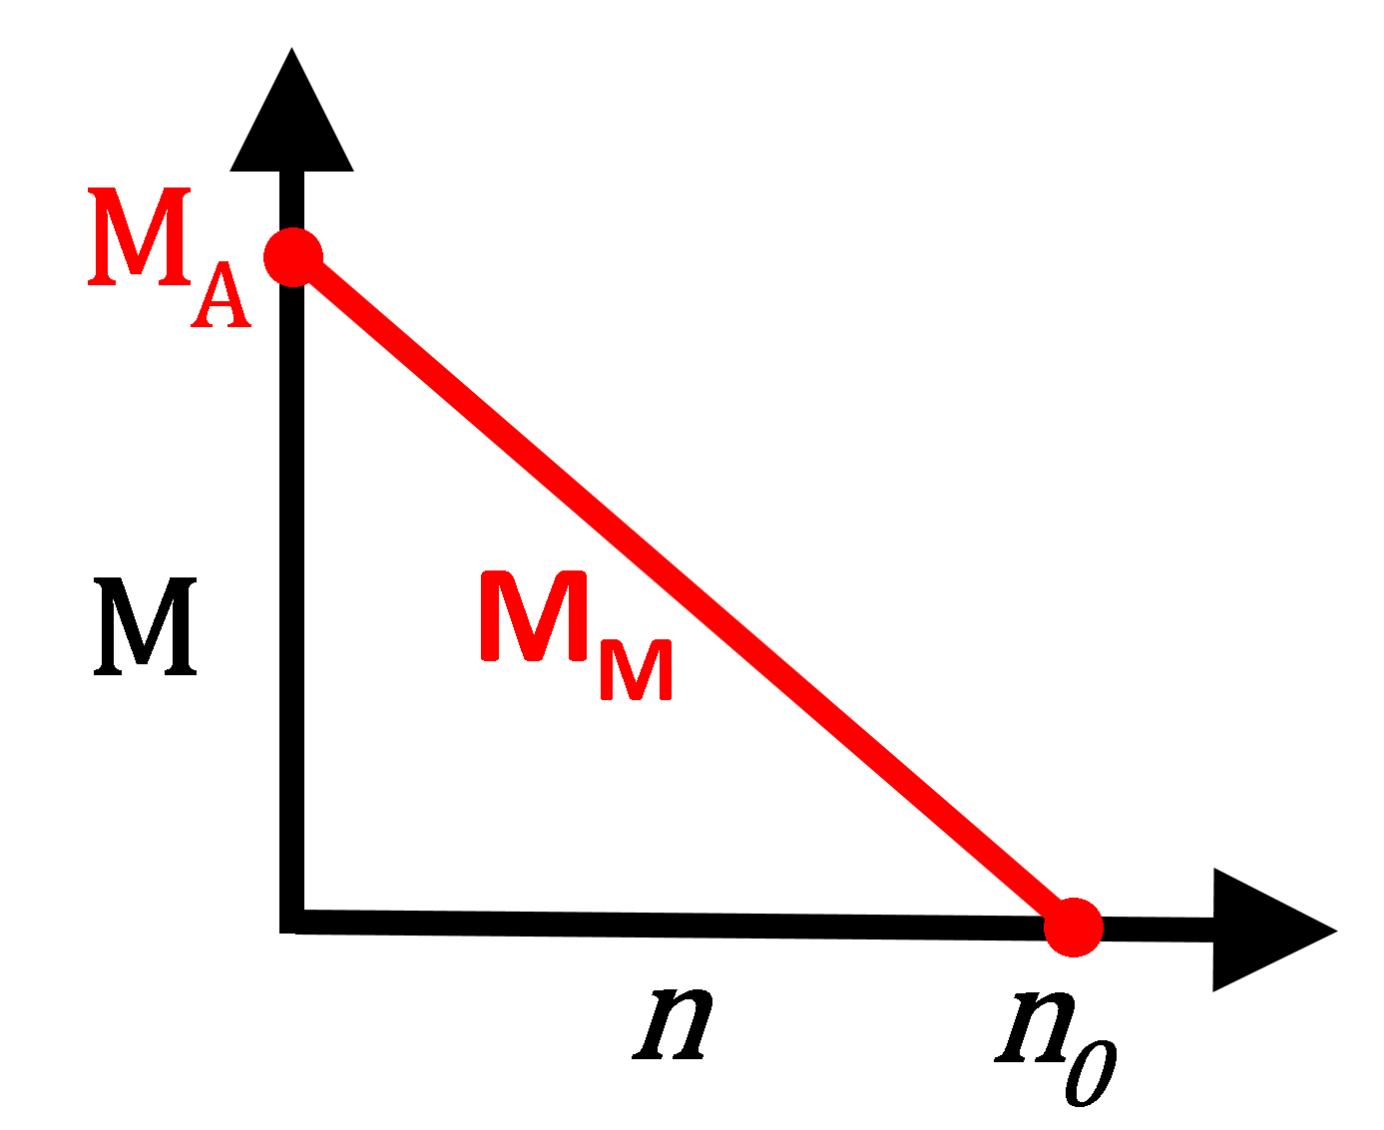

Praktikum 2: Asynchronmaschine mit Frequenzumrichter
$$snchr. Motordrehzahl$$  $$n_{Nsyn}=\frac{f_{N}⋅60}{p}$$ | $Schlupffrequenz$  $$f_{S}=f_{N}⋅\frac{n_{\text{Nsyn }}-n_{n}}{n_{Nsyn}}$$ |  |  | $f_{s}=Schlupffrequenz$  $f_{N}= Nennfrequenz$  $n_{Nsyn}=snchr. Motordrehzahl$  $n_{n}= Motornenndrehzahl$  $$p=Polpaarzahl$$  $$n_{0}=Leerlaufdrehzahlen$$ |  | $$[Hz]$$  $$[Hz]$$  $$[min^{-1}]$$  $$[min^{-1}]$$  $$-$$  $$[min^{-1}]$$
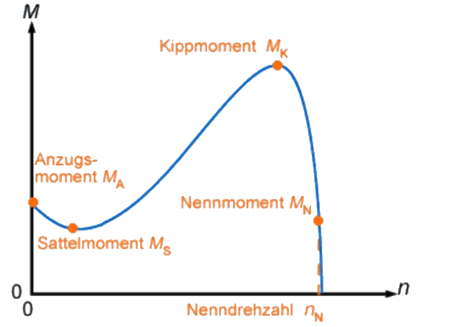 |  | Fragen  - Beim Erreichen der Nennfrequenz kann die Spannung nicht weiter erhöht werden. Die Maschine gerät in den Feldschwächebereich  - Aufgabe 2  - $n_{Nsyn}$ > $n_{0}$ (wegen Reibung)  - Um $M$ zu erzeugen, muss die Läuferfrequenz kleiner sein als die Drehfeldfrequenz  - Um Drehmoment verbessern: Siehe Bild links  - Unterschiede U/f- und U/f² -Kennlinie  - U/f: U & f proportional + Drehmomemt nimmt linear zu  - U/f² : U & f quadratisch + Drehmomemt nimmt quadratisch zu  - U/f² besseren Wirkungsgrad bei Pumpen  - Da Pumpe au quadratisch  - Höhere Spannung  - + Bei kleinen $n$ grössere $Momente$  - $-$ Bei kleinen $n$ Stromaufnahme grösser  - $-$ Achtung Thermische Überlastung
U/f²  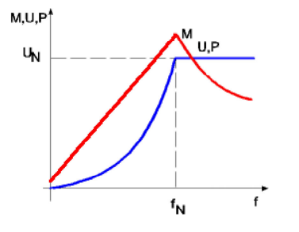  Grundstellbereich &  Feldschwächebereich |  |  | U/f  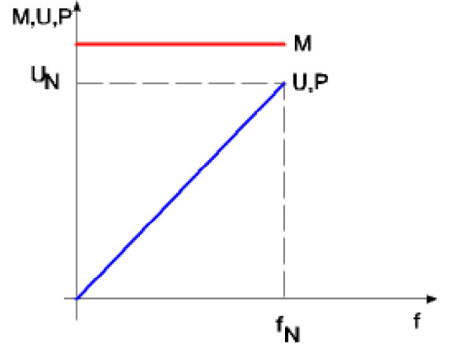  Grundstellbereich |  | U/f  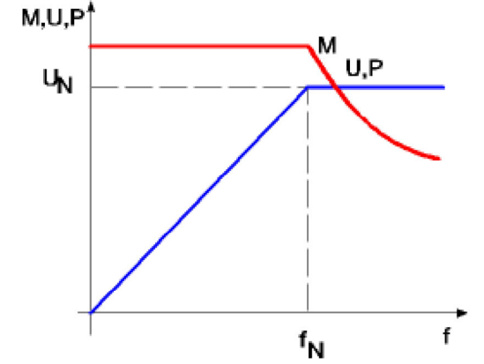  Feldschwächebereich

Praktikum 3: Asynchronmaschine-Dynamisches Verhalten an unterschiedlichen Lasten
- Wie kann eine konstante Drehzahl bei ASM ohne komplizierte Regelung bei verschienden Lasten?
- Mit Schlupfkompensation
- Wie kann ein möglichst ruckfreier Beschleunigungsvorgang erreicht werden?
- S-förmige Rampen verwenden
- Wie wird die Rampenzeit korrekt definiert mit Bezug auf die Maximalfrequenz des Umrichters?
$$\frac{f_{max}}{t_{Rampe}}=\frac{f_{soll}}{t}$$ | $$f_{max}=\max{Frequenz }Frequenzumrichter$$  $$f_{soll}=Frququnz die angefahren sollte$$  $$t_{Rampe}=Rampenzeit [s]$$  $$t=Zeit zum anfahren bis f_{soll}[s]$$ | $$\left[Hz\right]$$  $$[Hz]$$  $$[s]$$  $$[s]$$
- Erklären sie das Prinzip eines Brems-Choppers (Bremswiderstand). Woher kommt die zusätzliche Energie, welche abgebaut werden muss?
- Wenn Bremsenergie zu hoch (Kondensator überlastet) → Bremswiderstand geschaltet & Energie zu Wäme
- Bremsenergie abzubauen?
- Effizient: Rückspeiseinheite
- Ineffizient: In Wärme umwandeln
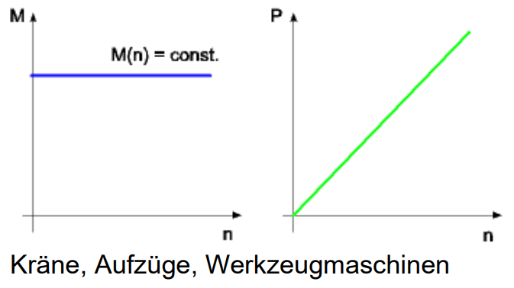 | 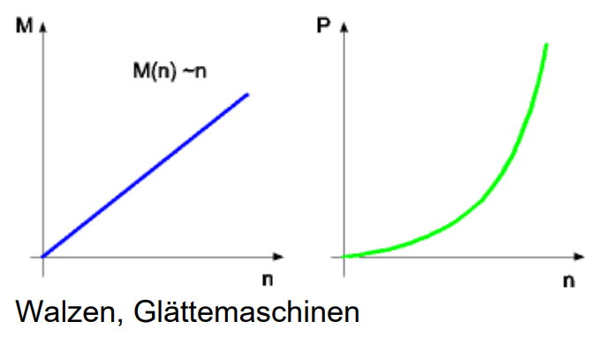 | 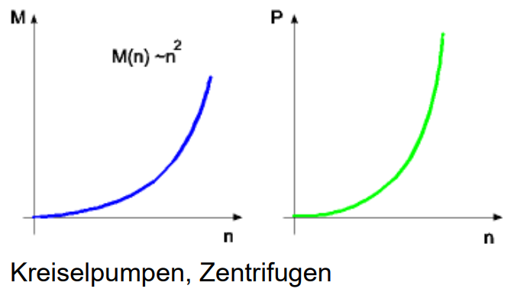 | 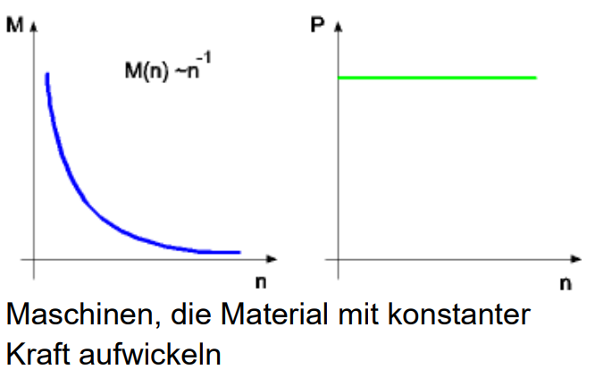

Schutzmassnahmen
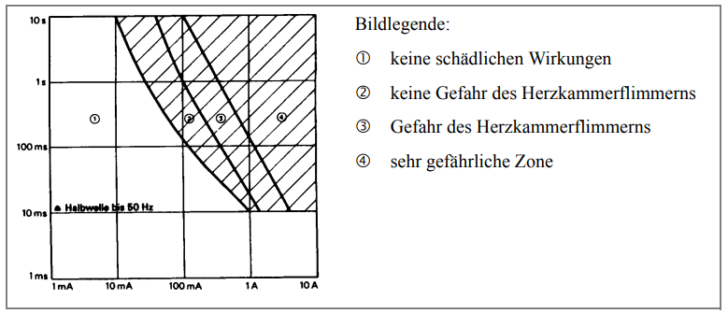 | - Körper widerstand = 1000 Ohm  - Akute Lebensgefahr bei > 50V mA  - Berührungsspannungen > 50V sind lebensgefährlich!  Wie gefährlich  - Grösse und Art des Stromes  - Einwirkungsdauer  - Weg des Stromes  - Art und Höhe der Spannung
Erste Hilfe beim Elektrounfall  - Ruhiges, richtiges und entschlossenes Handeln  - Sich selbst nicht gefährden  - Den Verunglückten vom Stromkreis befreien  - Den Verunfallten in Seitenlage bringen  - Notarzt rufen  - Wiederbelebung | Schutzmassnahmen  1. Allpolig abschalten  2. Gegen Wiedereinschalten sichern  3. Auf Spannungsfreiheit prüfen  4. Erden und Kurzschliessen  5. Gefahrenbereich abschranken

